UML 작성 예.

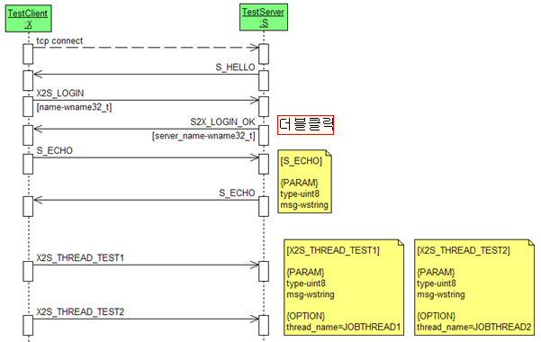

# 프로토콜 패킷 정의 방법 1

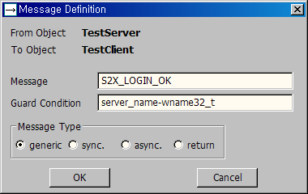

여기서 S2X_LOGIN_OK라는 통신 프로토콜이 enum형으로 정의되며

이 프로토콜의 구조체는 다음과 같이 정의된다.

struct S_S2X_LOGIN_OK

{

wname32_t server_name; // typedef WCHAR wname32_t[32];

}

# 프로토콜 패킷 정의 방법 2

:다음과 같이 정의 할수도 있다.

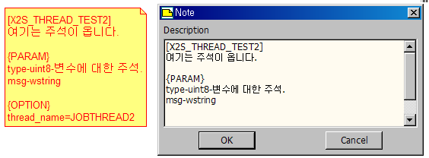

[ ] 에 프로토콜 패킷 명이 온다.

{PARAM} 다음에는 전달될 데이터를 정의한다.

정의 규칙은 “변수명-타입-주석” 형식이다.

{OPTION} 다음에는 해당 프로토콜 패킷에 대한 옵션을 지정할수 있다.

i_DebugPrint=[0,1,2]

: 해당 패킷의 디버깅용 로그 수준을 0~2 단계로 세팅.

u_CustomNumber=1234

: 패킷의 번호값을 enum값을 부여하지 않고 1234이라는 고유 번호를 세팅한다.

thread_name = Mail_job_trhead

: 해당 패킷을 네트웍으로 받았을 때 처리할 스레드 이름을 지정한다.

: 해당 스레드가 없으면 해당이름으로 스레드를 자동생성하여 처리한다.

# *.usd파일에서 내부 문서 이름이 “Skip”으로 시작하면 해당 usd파일은 파싱하지않음.

